**МИНОБРНАУКИ РОССИИ**

**Санкт-Петербургский государственный**

**электротехнический университет**

**«ЛЭТИ» им. В.И. Ульянова (Ленина)**

**Кафедра физики**

отчет

**по лабораторной работе №9**

**по дисциплине «Физика»**

Тема: исследование термодинамических циклов

|  |  |  |
| --- | --- | --- |
| Студент гр. 0336 |  | Шишкин Ф.С. |
| Преподаватель |  | Ходьков Д.А. |

Санкт-Петербург

2021

**Цель работы.**

исследование политропно-изохорно-изотермического (*nVT*) и адиабатно-изохорно-изотермического (*SVT*) циклов.

**Приборы и принадлежности:**

баллон с воздухом, манометр, микрокомпрессор, лабораторные термометр и барометр.

**Исследуемые закономерности.**

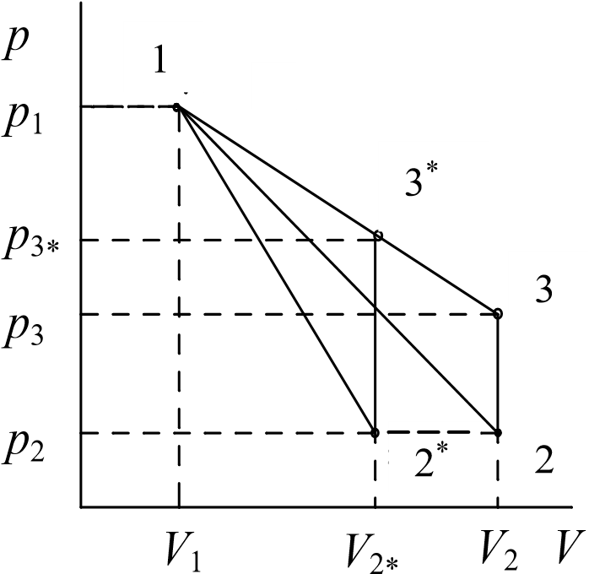*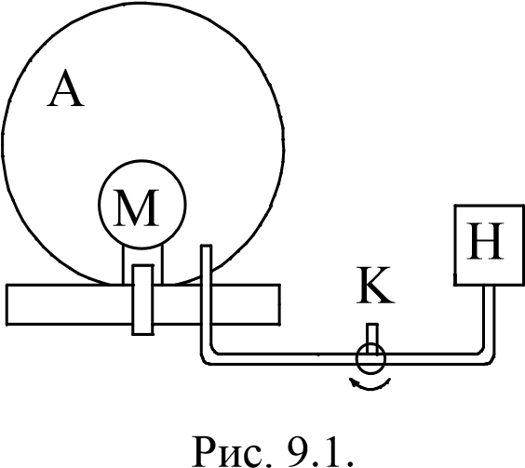Метод измерений*. Используемая в работе установка изображена на рис. 9.1. Баллон *А* объёмом $V_{1}$ может сообщаться либо с насосом H, либо с атмосферой. Внутрь баллона помещён манометр М, измеряющий избыточное давление. Одно деление шкалы равно 4 мм вод. ст., что составляет 40 Па. Рабочим газом является воздух. В исходном состоянии параметры состояния воздуха, следующие: внешнее давление $p_{2}$ и комнатная температура $T_{1}$. Диаграмма исследуемого цикла в координатах (*p,V*) показана на рис. 9.2.

Вначале насосом в баллон накачивают воздух до давления *p*1 *= p*2 *+* *p*1 (рис. 9.2 (*p*1; *V*1)). При сжатии воздух нагревается, поэтому после закрытия крана необходимо выждать некоторое время, пока температура воздуха в баллоне не сравняется с температурой окружающей среды (при этом прекращается движение стрелки манометра).

Рис. 9.2.

Затем воздух выпускают через кран К в атмосферу в течение нескольких секунд. Когда стрелка манометра приблизится к нулю, кран закрывают. В этот момент давление воздуха баллоне становится *p*2 (рис. 9.2 (*p*2; *V*2).) Изменение параметров состояния воздуха в процессе расширения отражает линия *1–2* на рис. 9.2, которая является политропой.

После закрытия крана охлаждённый при расширении воздух изохорически нагревается до температуры окружающей среды в результате теплообмена с ней. Изменение параметров состояния воздуха отражает линия *2–3* рис. 9.2, которая является изохорой. Температура воздуха в баллоне становится равной температуре в точке *l* (*T*3 = *T*1), следовательно, точки *1* и *3* лежат на одной изотерме.

После выравнивания температур давление в баллоне изменится на *p*3 и станет *p*3 = *p*2 + *p*3 (рис. 9.2 (*p*3; *V*2)). Таким образом, *p*1 и *p*3 *–* это изменения давления на участках *1–2* и *2–3*. Участки *1–2* и *2–3* на диаграмме можно аппроксимировать прямыми, так как изменения параметров *p*, *V*, *T* в данной работе малы и много меньше абсолютных значений соответствующих величин.

В работе изучается политропно-изохорно-изотермический (*nVT*) цикл. Для сравнения с *nVT* циклом используется адиабатно-изохорно-изотермический (SVT) цикл, отличающийся тем, что процесс расширения газа на участке 1*–*2* рассматривается как адиабатический. Изучение циклов осуществляется путем их моделирования при значениях показателя адиабаты γ=1,4 и показателя политропы n, определенным опытным путем.

**Определение показателя политропы.** Первое начало термодинамики формулируется следующим образом: сообщённое системе количество теплоты $δQ$ расходуется на увеличение внутренней энергии *dU* системы и совершение системой работы $δA$:

$δQ= dU + δA = C_{V} dT + pdV$,

где $C_{V}$– теплоёмкость газа в изохорном процессе.

*nVT*-цикл. Процесс расширения воздуха на участке 1*–*2 (рис. 9.2) является политропным, в котором теплоёмкость газа С остаётся постоянной. Первое начало термодинамики для политропного процесса имеет вид

$CdT=C_{V} dT + pdV$ или $C_{V}^{'}dT+ pdV=0$,

где *C* – теплоемкость воздуха в политропном процессе, $C_{V}^{'}=C_{V}-C$. Из этого соотношения с помощью уравнения состояния идеального газа можно получить уравнение Пуассона для политропного процесса *T $V^{n-1 }$* = const или $pV^{n }$ = const, где *n* – показатель политропы,

$$n = (C_{p}- C) / (C_{V}- C).$$

где $C_{p}$ и $C_{V}$– теплоемкости газа в изобарном и изохорном процессах.

*SVT-цикл*. Предположим, что процесс расширения воздуха на участке 1 $-$ 2* (рис. 9.2) является адиабатным. Адиабатный процесс является одним из видов политропных процессов, он происходит без теплообмена с окружающей средой: $δ$*Q* = 0 и теплоемкость газа в этом процессе *С*=0. Поэтому показатель политропы в этом процессе равен $n=γ=c_{p}/c_{V}$ и называется показателем адиабаты. Взаимосвязь между параметрами состояния в адиабатном процессе также описывается уравнениями Пуассона либо объединенным газовым законом.

Показатель политропы *n* может быть определён экспериментально. Выразим n через экспериментально измеряемые величины, для чего продифференцируем уравнения политропы ( $pV^{n }$ = const) и изотермы ( $pV$ = const): $pnV^{n-1 }dV+V^{n }dp=0$ для политропы и $pdV+Vdp=0$ $-$ для изотермы. Откуда

$${\left(\frac{dp}{dV}\right)}_{n}=-\frac{np}{V}, {\left(\frac{dp}{dV}\right)}_{T}=-\frac{p}{V}, {\left(\frac{dp}{dV}\right)}_{n}=n{\left(\frac{dp}{dV}\right)}_{T}$$

При относительно малых изменениях $Δ$*p* и $Δ$*V* угловые коэффициенты политропы 1 $-$ 2 и изотермы 1 $-$ 3 (см. рис. 9.2) рассчитывается по формулам

$${\left(\frac{dp}{dV}\right)}_{n}=-\frac{Δp_{1}}{ΔV}, {\left(\frac{dp}{dV}\right)}_{T}=-\frac{Δp_{1}-Δp_{3}}{ΔV}$$

где $ΔV=V_{2}-V_{1}$. Из этих и приведенных выше соотношений получаем формулу

$n=\frac{Δp_{1}}{Δp_{1}-Δp_{3}}.$ (1)

Зная *n*, можно определить мольную теплоемкость газа в политропном процессе (мольные величины обозначаем соответствующими строчными буквами)

$c=c_{V}\left(\frac{n-γ}{n-1}\right)$, (2)

где $γ=\frac{c_{p}}{c_{V}}-$ показатель адиабаты, равный отношению теплоемкостей газа в изобарном и изохорном процессах, $c_{V}=\frac{iR}{2},c_{p}=c_{V}+R=\left(i+2\right)R/2$, *i* число степеней свободы молекул газа, *R*=8,31 Дж/(K/моль) – универсальная газовая постоянная. Воздух можно считать двухатомным газом, для которого при небольших температурах $i=5 и γ=\frac{i+2}{i}=1.4$

На участке *1 $-$ 2* воздух охлаждается, а тепло через стеклянную колбу поступает в систему (*dQ* > 0, *dT* < 0) поэтому теплопоемкость газа в политропном процессе c = *dQ/dT* – отрицательна. Это означает согласно формуле (2), что на участке *1–2* показатель политропы 1< n < $γ$.

*Расчет изменения внутренней энергии и работы газа на участках цикла.* Так как в цикле и в изотермическом процессе

$ΔU=ΔU_{12}+ΔU_{23}+ΔU_{31}=0 и ΔU_{31}=0$, то изменение внутренней энергии газа в политропном процессе $ΔU_{12}$ и в изохорном процессе $ΔU_{23}$ одинаковы по величине и противоположны по знаку. Тогда

$ΔU_{12}=νc_{v}(T_{2}-T_{1})$, (3)

где ν – число молей воздуха в баллоне, определяемое по уравнению состояния (уравнение Менделеева-Клапейрона).

Работа расширения (сжатия) газа в политропическом $A_{12}$ и изотермическом $A_{13}$ процессах может быть рассчитана по формулам:

$A_{12}=\frac{p_{1}V_{1}-p_{2}V_{2}}{n-1}, A_{13}=vRT_{1}\ln{\frac{V_{3}}{V_{1}}}.$ (4)

*Расчёт холодильного коэффициента.* Цикл, изучаемый в данной работе, является холодильным (ориентирован против часовой стрелки). Его эффективность принято характеризовать холодильным коэффициентом $ε$, который определяется как отношение теплоты, отнятой от охлаждаемого газа, к затраченной в цикле работе. Для *SVT*-цикла с учетом $Q_{12}=0$ и $Q_{23}=\left|{ΔU}_{23}\right|{=\left|{ΔU}_{12}\right|=A}_{12}$ холодильный коэффициент $ε$ равен (обозначения цифровых индексов согласованы с рис. 9.2).

$ε\left(SVT\right)=\frac{Q_{2^{*}3^{*}}}{A}=\frac{A_{{12}^{*}}}{A_{{13}^{*}}-A_{{12}^{*}}},$

а для *nVT* -цикла в предположении $Q12 ≈ 0$

$ε\left(nVT\right)=\frac{A_{12}}{A_{13}-A_{12}}.$

Перепишем выражения для $ε$, используя экспериментально измеряемые величины давлений, для чего значения работы $A_{12}$ и $A_{{12}^{*}}$ определим графическим способом. В *рV*-координатах (рис. 9.2) они равны площадям трапеций, основания которых $p_{1}$ и $p_{2}$ = $p_{2^{*}}$ (либо $p_{3}$ или $p_{3^{*}}$), а высоты – ($V_{2} -V_{1}$) и ($V_{2^{*}}-V_{1}$) соответственно. Учитывая, что $Δp_{1}≪p_{2} и p_{1}+p_{2}=2p_{2}+{Δp}_{1}≈2p_{2}$, получим

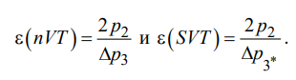

В проводимом опыте $εp_{3*} > {Δp}_{3}$, поэтому отношение холодильных коэффициентов $\frac{ε\left(nVT\right)}{ε\left(SVT\right)}>1$.

*Расчет изменения энтропии*. Функция состояния, дифференциалом которой является отношение $δQ / T$, называется энтропией:

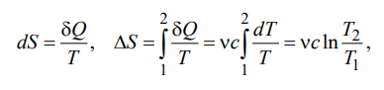

где *c* – мольная теплоемкость газа, зависящая от типа политропного процесса (адиабатный, изохорный, изобарный и т.п.). Отметим, что данное выражение справедливо лишь для обратимых процессов, то есть процессов, которые могут быть проведены в обратном направлении через те же промежуточные состояния, что и при прямом процессе; при этом тепловое состояние окружающей среды не изменяется (процесс без теплопотерь).

Выразим изменение энтропии $ΔS$ через экспериментально определяемые в опыте величины давлений сначала для $nVT$-цикла. В политропном процессе (на участке *1–2*) с учетом уравнения Пуассона $Tp^{(1-n)/n}=const$

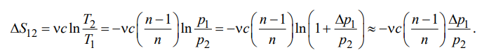

В изохорном процессе (на участке *2–3*) изменение энтропии с учетом $T_{3}=T_{1} и i=5$, а также уравнения Пуассона равно:

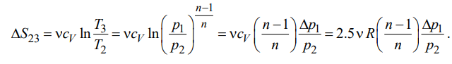

В изотермическом процессе (на участке *3–1*)

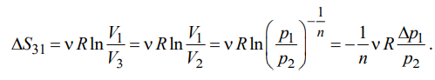

Для *SVT-*цикла изменение энтропии в адиабатном процессе (на участке 1 – 2*) равно нулю. С учетом, что изменение энтропии в цикле также рано нулю, заключаем, что изменения энтропии в изохорном и изотермическом процессах равны по величине, но различаются знаком:

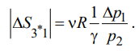

**Протокол наблюдений к лабораторной работе №9.**

исследование термодинамических циклов

Таблица 9.1.

|  |  |  |  |
| --- | --- | --- | --- |
| $$p_{2}, Па$$ | $$V_{1}, л$$ | $$t_{1},C$$ | $$T_{1}, К$$ |
| 102,8*103 | 22,4 | 25 | 298 |

Таблица 9.2.

|  |  |  |  |  |  |  |  |  |  |  |
| --- | --- | --- | --- | --- | --- | --- | --- | --- | --- | --- |
|  | 1 | 2 | 3 | 4 | 5 | 6 | 7 | 8 | 9 | 10 |
| $$Δp_{1}$$ | 660 | 670 | 660 | 670 | 680 | 660 | 680 | 670 | 660 | 680 |
| $$Δp_{3}$$ | 180 | 190 | 190 | 185 | 185 | 175 | 180 | 180 | 180 | 185 |

Студент гр. 0336 Шишкин Ф.С.

**Обработка результатов эксперимента.**

1. Используя данные Таблицы 9.2, рассчитайте в делениях шкалы манометра избыточные давления $Δp_{1}=Δ\overline{p_{1}}±Δ\left(Δ\overline{p_{1}}\right) и Δp_{3}=Δ\overline{p_{3}}±Δ\left(Δ\overline{p_{3}}\right)$ с $P=95\%$. N = 10 – кол-во наблюдений, $β_{P,N}=0,23, θ=20 Па$
2. Расчёт $Δp_{1}$

$$R_{Δp_{1}}=Δp_{1max}-Δp_{1min}=660-680=20$$

$Δ\overline{p_{1}}=\frac{(Δp_{1}+…+Δp_{N})}{N}=\frac{(660+670+660+670+680+660+680+670+660+680)}{10}=669 Па$

$Δ\left(Δp_{1}\right)=β_{P,N}*R_{Δp_{1}}=$ 0,23*20=4,6 Па

$Δ\left(Δ\overline{p_{1}}\right)=\sqrt{{Δ\left(Δp_{1}\right)}^{2}+θ^{2}}=\sqrt{{4,6}^{2}+{20}^{2}}=20,5 Па$

$Δp_{1}=Δ\overline{p_{1}}±Δ\left(Δ\overline{p_{1}}\right)=669±20,5 Па$

1. Расчёт $Δp_{3}$

$$R_{Δp_{3}}=Δp_{3max}-Δp_{3min}=175-190=15$$

$Δ\overline{p_{3}}=\frac{(Δp_{3}+…+Δp_{N})}{N}=\frac{(180+190+190+185+185+175+180+180+180+185)}{10}=183 Па$

$Δ\left(Δp_{3}\right)=β_{P,N}*R_{Δp_{1}}=$ 0,23*15=3,45 Па

$Δ\left(Δ\overline{p_{3}}\right)=\sqrt{{Δ\left(Δp_{3}\right)}^{2}+θ^{2}}=\sqrt{{3,45}^{2}+{20}^{2}}=20,3 Па$

$Δp_{3}=Δ\overline{p_{3}}±Δ\left(Δ\overline{p_{3}}\right)=183 ±20,3 Па$

1. Рассчитайте показатель политропы $n=\overline{n}±Δ\overline{n}$ с Р = 95% на участке 1–2 *nVT* цикла. При выводе формулы погрешности $Δ\overline{n}$ функцию (1) удобно прологарифмировать.

$\overline{n}=\frac{Δ\overline{p_{1}}}{Δ\overline{p_{1}}-Δ\overline{p_{3}}}=\frac{669}{669-183}=1,37$, $b_{∆p1}=\frac{∂ln n}{∂∆p_{1}}=\frac{∆{\overline{p}}_{3}}{∆{\overline{p}}_{1}\left(∆{\overline{p}}_{3}-∆{\overline{p}}_{1}\right)}$,

$$b_{∆p3}=\frac{∂ln n}{∂∆p_{3}}=\frac{1}{∆{\overline{p}}_{1}-∆{\overline{p}}_{3}}$$

$$∆\overline{n}=\sqrt{{{(b}_{∆p1}∆\left(∆{\overline{p}}_{1}\right))}^{2}+{{(b}_{∆p3}∆\left(∆{\overline{p}}_{3}\right))}^{2}}=\sqrt{{\left(\left(\frac{∆{\overline{p}}_{3}}{∆{\overline{p}}_{1}\left(∆{\overline{p}}_{3}-∆{\overline{p}}_{1}\right)}\right)*\left(∆{\overline{p}}_{1}\right)\right)}^{2}+{\left(\left(\frac{1}{∆{\overline{p}}_{1}-∆{\overline{p}}_{3}}\right)*∆\left(∆{\overline{p}}_{3}\right)\right)}^{2}}=\sqrt{{\left(\left(\frac{183}{669*\left(183-669\right)}\right)*20,5\right)}^{2}+{\left(\left(\frac{1}{669-183}\right)*20,3\right)}^{2}}=0,04$$

$$n=\overline{n}±Δ\overline{n}=1,37±0,04$$

1. Выразите избыточные давления $∆{\overline{p}}_{1}$ и $∆{\overline{p}}_{3}$ в Па, а комнатную температуру *T*1 в К (одно деление шкалы манометра равно 40 Па). Рассчитайте давления *p*1 и *p*3, выразив их в Па.

T1 = 298 K,,

1. Рассчитайте параметры состояния (*p,V,T*)в точках 1, 2 и 3 *nVT*-цикла, а также в точках 1*, 2* и 3* SVT-цикла, используя уравнения политропического и адиабатического процессов. При расчётах используйте экспериментальные значения изменения давления $∆{\overline{p}}_{1}$ и $∆{\overline{p}}_{3}$ и величину $p_{2}$, измеренную барометром. Рассчитанные значения параметров (*p,V,T*) в вершинах *nVT*- и *SVT*- циклов сведите в две отдельные таблицы.

|  |  |
| --- | --- |
| Cостояние 1(1*):  p1 = p2 + Δp1 = 103469  V1 = 22,4 л = 22,4*10 -3 м3  T1 = 298 К | Состояние 2*:  p2* = p2 = 102800  Уравнение политропы: $$p_{1}V_{1}^{γ}=p_{2}^{*}V_{2}^{*γ}$$ Газ двухатомный, i = 5. $$γ=1,4$$ $$V_{2}^{*}=\sqrt[γ]{\frac{p_{1}V_{1}^{γ}}{p_{2}}}=0,022410453$$ Уравнение состояния: $\frac{p_{1}V_{1}}{T_{1}}=\frac{p_{2}^{*}V_{2}^{*}}{T_{2}^{* }}$ ; ${ T}_{2}^{* }=\frac{p_{2}^{*}V_{2}^{*}T_{1}}{p_{1}V_{1}}=297,9391$ |
| Состояние 2:  p2 = 102800  Уравнение политропы: $$p_{1}V_{1}^{n}=p_{2}V_{2}^{n}$$ n = 1,37 $V_{2}=\sqrt[n]{\frac{p_{1}V_{1}^{n}}{p_{2}}}=0,02241$ 068  Уравнение состояния: $$\frac{p_{1}V_{1}}{T_{1}}=\frac{p_{2}V_{2}}{T_{2}}$$ $$T_{2}=\frac{p_{2}V_{2}T_{1}}{p_{1}V_{1}}=297,8381$$ |
| *Cостояние 3*:*  *T*3*\** = *T*1 = 298K  *V*3*\** = *V*2*\*;*  = 20,997  Уравнение состояния: |
| *Cостояние 3:*  *p*3 = *p*2 + Δ*p*3 =  *T*3 = *T*1 = 298К  Уравнение состояния: |

|  |  |  |  |
| --- | --- | --- | --- |
| Точка | 1 | 2 | 3 |
| $$p$$ | 103469 | 102800 | 102983 |
| $$V$$ | 0,0224 | 0,02241 | 0,2241 |
| $$T$$ | 298 | 297,9391 | 298 |

|  |  |  |  |
| --- | --- | --- | --- |
| Точка | 1* | 2* | 3* |
| $$p$$ | 103469 | 102800 | 103422,829 |
| $$V$$ | 0,0224 | 0,02241 | 0,2241 |
| $$T$$ | 298 | 297,9391 | 298 |

1. Постройте *nVT*- и *SVT*-циклы в координатах (*р, V*) на миллиметровой бумаге в удобном масштаб.
2. Рассчитайте изменения внутренней энергии, величину работы газа и поглощаемое (отдаваемое) им количество теплоты для всех процессов *nVT* цикла. Для участка *1-2* используйте при расчетах определенное в опыте значение мольной теплоемкости воздуха в политропном процессе. Проверьте выполнение первого начала термодинамики для каждой из ветвей цикла и всего цикла.

1-2: $ΔU_{12}=ν_{cV}(T_{1}-T_{2})$, $v=\frac{R_{2}V_{1}}{RT_{2}}=0,93 (Моль)$, $C_{V}=\frac{8R}{2}=20,78 \left(\frac{Дж}{Моль}\right)$

$$ΔU_{12}=0,93*20,78*\left(293,73-298,15\right)=-8,12(Дж)$$

2-3: $ΔU_{29}=-ΔU_{12}=8 Дж$

3-1: $ΔU_{31}=0$

$$A_{12}=\frac{p_{1}V_{1}-p_{2}V_{2}}{n-1}=16,3 Дж$$

$$A_{13}=vRT_{1}\ln{\frac{V_{3}}{V_{1}}}=10,3 Дж$$

1. Рассчитайте холодильные коэффициенты для *nVT*- и *SVT*-циклов. Сравните значения холодильных коэффициентов, полученные расчетным путем, с холодильными коэффициентами обратимого цикла Карно, построенного в пределах тех же максимальных и минимальных температур циклов, т. е. Т1, Т2 и Т2* соответственно. Обратите внимание, что холодильные коэффициенты обратимых циклов Карно меньше, чем холодильные коэффициенты рассматриваемых циклов.

*Цикл nVT (1-2-3-1):*

$$ε\left(nVT\right)=\frac{2p_{2}}{∆p_{3}}=11234,97$$

*Цикл SVT (1-2*-3*-1):*

$$ε\left(SVT\right)=\frac{2p_{2}}{{∆p}_{3}^{*}}=9791,88$$

$$\frac{ε\left(nVT\right)}{ε\left(SVT\right)}=1,1473$$

Для $Т_{1},Т_{2}:$ $ε_{К}=\frac{Т_{2}}{Т_{1}-Т_{2}}=$*1839,642*

Для $Т_{1},Т_{2}^{*}:$ $ε_{К}^{*}=\frac{Т_{2}^{*}}{Т_{1}-Т_{2}^{*}}$*= 4892,268*

$$\frac{ε_{К}^{*}}{ε_{К}^{}}= 2,6593$$

1. Используя уравнения состояния идеального газа, найдите число молей воздуха в сосуде ν по известным значениям *p*2*, V*1*, T*1 в Таблице 9.1. Считается, что число молей газа при его сжатии и расширении в исследуемом цикле – постоянная величина.
$$v=\frac{p_{2}V_{1}}{RT_{1}}=0,99 моль$$

2. Рассчитайте мольную теплоемкость СV воздуха при постоянном объеме, а по формуле (2) – его мольную теплоёмкость c в политропном процессе.

$c=c_{V}\left(n-\frac{γ}{n}-1\right)$ = 1,68

$c_{V}=iR/2$ = 20,75

1. Рассчитайте изменение энтропии всех процессов в *nVT*- и *SVT*-циклах.

*Цикл nVT (1-2-3-1):*

Политропа *1-2 : ${∆S}_{12}=$* ≈ 0,00358

Изохора *2-3: ${∆S}_{23}=$* ≈ 0,00359

Изотерма *3-1: ${∆S}_{31}=$* ≈ -0,00389

Изменение энтропии за цикл $∆S={∆S}_{12}+{∆S}_{23}+{∆S}_{31}=0,00328$

*Цикл SVT (1-2*-3*-1):*

Адиабата *1-2* : ${∆S}_{12}$ = 0*

Изохора *2*-3\**: ${∆S}_{23}=$ ≈ 0,00381

Изотерма *2*-3 ${∆S}_{31}=$* -*≈ -0,00381

Изменение энтропии за цикл $∆S={∆S}_{12*}+{∆S}_{2*3*}+{∆S}_{3*1}=$ 0

**Выводы.**

Исследовали политропно-изохорно-изотермический (*nVT*) и адиабатно-

изохорно-изотермический (*SVT*) циклы.

**Контрольные вопросы:**

1. Первое начало термодинамики. Как оно выглядит в различных изопроцессах?
2. Два определения энтропии
3. **Первое начало термодинамики** – это обобщение закона сохранения энергии с учетом тепловых процессов. Его формулировка выглядит так: кол-во теплоты, сообщенное системе, расходуется на выполнение работы против внешних сил и изменение ее внутренней энергии.

1.**Изохорный процесс**. В этом процессе объем остается постоянным, поэтому dA=PdV=o

В изохорном процессе теплота, подведенная к системе, полностью расходуется на изменение ее внутренней энергии

**2.Изобарный процесс**. Т.к. объем изменяется, то при подведении теплоты к системе она частично превращается в работу и поэтому первое начало термодинамики имеет вид ΔU = Q — Аг

**3.Изотермический процесс.** При постоянной температуре изменение внутренней энергии идеального газа не происходит – dU=0, поэтому в изотермическом процессе вся теплота, подведенная к газу, расходуется на совершение работы

2. **Энтропия** качественно отличается от других термодинамических величин таких как давление, объём или внутренняя энергия, потому что является свойством не системы, а того, как мы эту систему рассматриваем

**Энтропия**– функция состояния термодинамической системы, которая характеризует хаотичность (неупорядоченность) системы. Энтропию часто называют приведенной теплотой, т.к. она оказывает отношение теплоты до абсолютной температуры газа